Стартует Всероссийский конкурс сочинений среди школьников «Без срока давности», приуроченный к 75-летию Победы
10 декабря 2019, 13:34
С 9 декабря 2019 года по 28 февраля 2020 года Минпросвещения России совместно с органами исполнительной власти субъектов Российской Федерации в сфере образования проводит Всероссийский конкурс сочинений среди школьников «Без срока давности», приуроченный к Году памяти и славы в 2020 году.
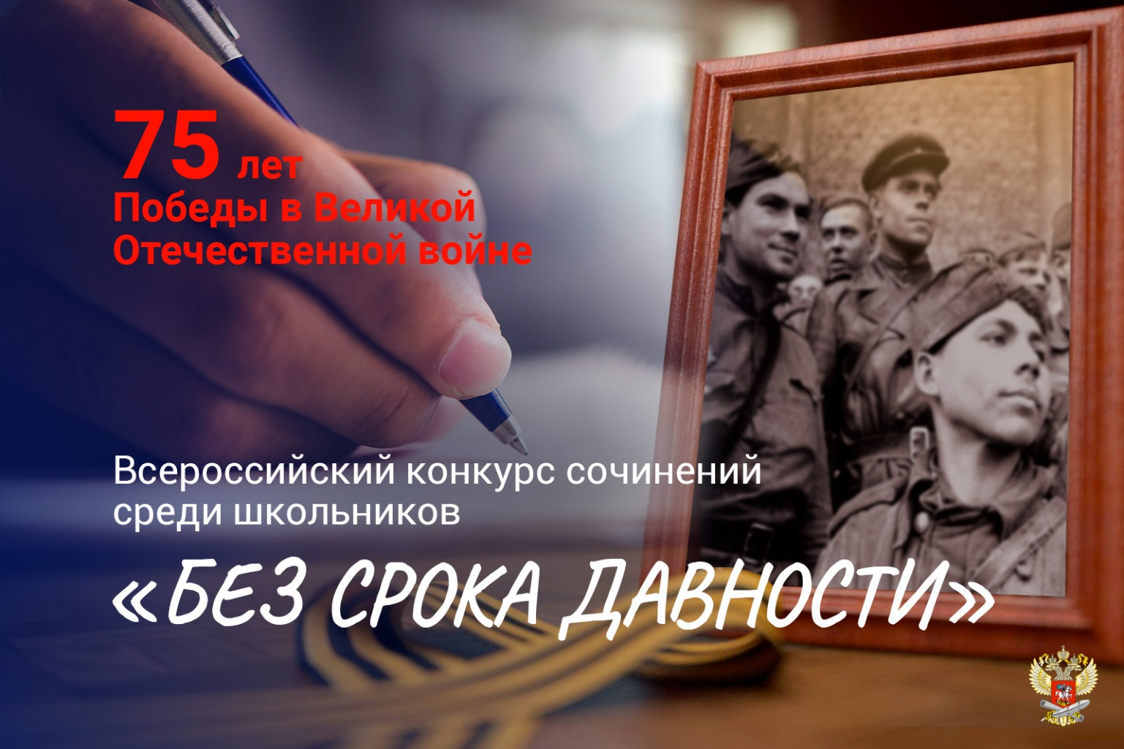
К участию в конкурсе приглашаются учащиеся 5–11-х классов общеобразовательных организаций.
В конкурсных сочинениях участникам предлагается рассмотреть один из вопросов, связанных с сохранением и увековечением памяти о Великой Отечественной войне 1941–1945 годов (ВОВ):
• отражение событий ВОВ в истории субъекта, города или населённого пункта Российской Федерации;
• история создания мемориала или музея ВОВ;
• ВОВ в истории семьи участника конкурса;
• биографии участников боевых действий ВОВ или работников тыла в годы ВОВ;
• творчество писателей-фронтовиков ВОВ и поэтов-фронтовиков ВОВ;
• музыкальные произведения, книги, документальные и художественные фильмы, созданные в годы ВОВ или посвящённые ВОВ;
• деятельность поисковых отрядов и волонтёрских организаций и участие молодёжи в мероприятиях по сохранению и увековечению памяти о ВОВ.
Конкурс проходит в два этапа: региональный в субъектах Российской Федерации (проводится с 9 декабря 2019 года по 31 января 2020 года) и федеральный (проводится с 1 февраля по 28 февраля 2020 года).
На федеральный этап конкурса от субъекта Российской Федерации принимается одно конкурсное сочинение, набравшее максимальное количество баллов. Оно размещается в личном кабинете субъекта на сайте конкурса до 31 января 2020 года.
Победителями станут 8 человек из числа финалистов (участников федерального этапа). По итогам конкурса будет издан сборник сочинений финалистов.
Финалистам и победителям вручаются дипломы. Организационный комитет конкурса вправе установить дополнительные формы поощрения для победителей.
Торжественная церемония награждения пройдёт в Москве. Восемь победителей конкурса и восемь сопровождающих (всего 16 человек) также будут приглашены 9 мая 2020 года на Парад на Красной площади, посвящённый 75-летию Победы в Великой Отечественной войне.

Справочно
Федеральный оператор конкурса − федеральное государственное автономное образовательное учреждение дополнительного профессионального образования «Центр реализации государственной образовательной политики и информационных технологий».
Контакты для получения справочной информации: vks@eit.edu.ru, +7 (495) 452-43-52, +7 (495) 969-26-17, доб. 1223, 1225, 1226.

